МДОУ «Детский сад №52»

Подготовил: Чуркина Т.А.
Образовательная область: «Познание».
ОПЫТНИЧЕСКАЯ - ЭКСПЕРЕМЕНТАЛЬНАЯ ДЕЯТЕЛЬНОСТЬ.

Тайны тайнописи.

Цель: Помочь детям лучше узнать окружающий мир. Создать благоприятные условия для сенсорного восприятия, совершенствование таких жизненно важных психических процессов, как ощущения, являющихся первыми ступенями в познании окружающего мира. Через игры и опыты научить детей определять физические свойства различных тел (вода, песок, воздух). Научить детей делать самостоятельные умозаключения по результатам обследования.
Это очень простой, но занимательный эксперимент, который будет интересен даже малышам и продемонстрирует, как создаются тайные послания.
Можно использовать как элемент квеста.
У вас дома точно есть все для того, чтобы провести такой опыт. Итак, приступаем!
Для демонстрации вам понадобится:
- немного молока, одна картофелина и головка лука;
- терка и кусочек марли;
- спичка;
- блюдце;
- ручка;
- зеркало;
- несколько листов бумаги.
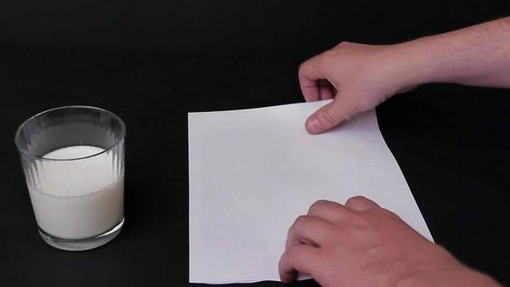

Ход опыта:

- наливаем в блюдце молоко;
- слегка расщепляем конец спички;
- используя спичку как перо, а молоко как чернила, пишем на бумаге любое послание (для дошкольников нагляднее будет рисунок);
- даем высохнуть и убеждаемся, что ничего не видно;
- тщательно проглаживаем лист с тайнописью хорошо разогретым утюгом — и наблюдаем, как проступает желтоватая вполне читабельная надпись.
Повторяем то же самое с соком картофеля и лука (получить их несложно, используя терку и марлечку). Поверху можно даже сделать любые пометки шариковой ручкой — это не помешает увидеть тайное послание!
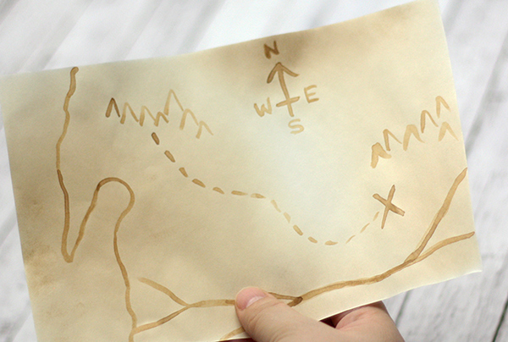
В продолжение темы — скрытая надпись …чистой водой. Для этого и пригодится зеркало: положим на него 2 листа бумаги (один на другой) и увлажним их чистой водой. Когда бумага хорошо пропитается, напишем/нарисуем что-либо на верхнем листке, нажимая ручкой так, чтобы изображение продавилось на листе снизу. Аккуратно промакиваем воду сухой чистой тряпочкой, верхний лист снимаем, а нижний оставляем на зеркале до полного высыхания (благодаря идеальной поверхности зеркала, бумага высохнет абсолютно ровно и не будет выглядеть смятой). Через несколько часов можно смело снова намочить этот лист — и на нем проступит тайнопись водяными знаками (более темными)!

Объяснение:
Невидимые при обычной температуре молоко или использованные овощные соки, при нагревании темнеют, раскрывая тайной письмо. В случае с водой секрет состоит в изменении структуры бумаги под давлением — в тех местах, где прошлась ручка: волокна бумаги сжимаются и меняют свои свойства, что и проявляется при повторном намачивании.

Ярославль,2020г.

